**Samedi 17 Mai 9h30/15h**



**Vente/échange de plantes**

**Produits artisanaux**

**Parking de l’épicerie, centre bourg- 45210**

**Inscription et renseignements : 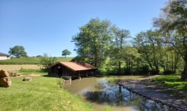 06 74 52 45 35**

Amis du Betz